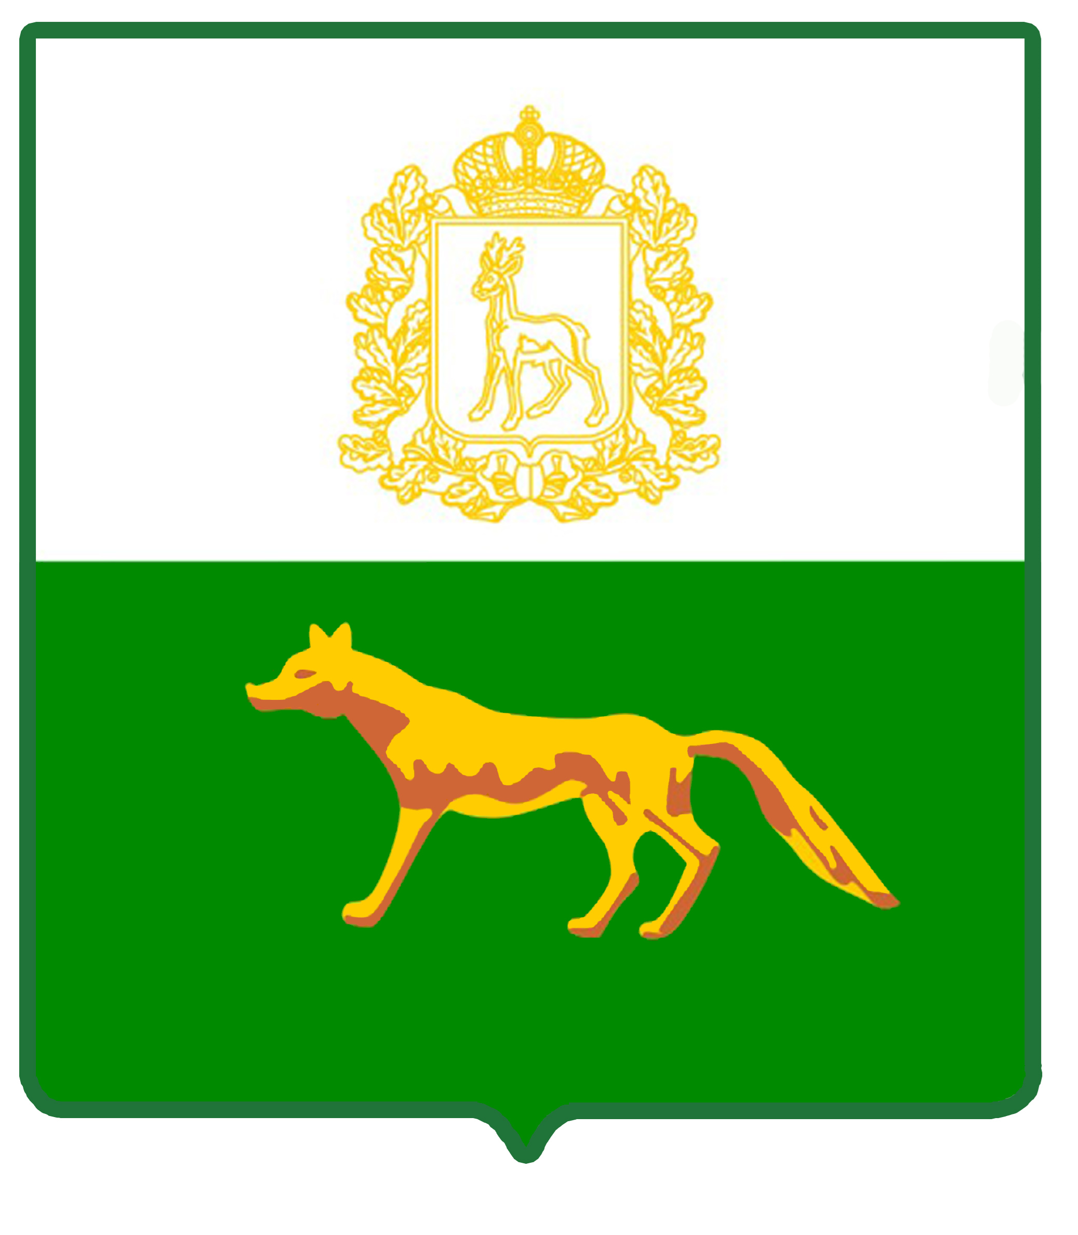

АДМИНИСТРАЦИЯ
МУНИЦИПАЛЬНОГО РАЙОНА СЕРГИЕВСКИЙ
САМАРСКОЙ ОБЛАСТИ

ПОСТАНОВЛЕНИЕ
от «___» ___________ 2026 г. № ______

ОБ УТВЕРЖДЕНИИ АДМИНИСТРАТИВНОГО РЕГЛАМЕНТА ПРЕДОСТАВЛЕНИЯ МУНИЦИПАЛЬНОЙ УСЛУГИ «НАПРАВЛЕНИЕ УВЕДОМЛЕНИЯ О СООТВЕТСТВИИ ПОСТРОЕННЫХ ИЛИ РЕКОНСТРУИРОВАННЫХ ОБЪЕКТОВ ИНДИВИДУАЛЬНОГО ЖИЛИЩНОГО СТРОИТЕЛЬСТВА ИЛИ САДОВОГО ДОМА ТРЕБОВАНИЯМ ЗАКОНОДАТЕЛЬСТВА РОССИЙСКОЙ ФЕДЕРАЦИИ О ГРАДОСТРОИТЕЛЬНОЙ ДЕЯТЕЛЬНОСТИ» НА ТЕРРИТОРИИ МУНИЦИПАЛЬНОГО РАЙОНА СЕРГИЕВСКИЙ САМАРСКОЙ ОБЛАСТИ»

В соответствии с Градостроительным кодексом Российской Федерации, Федеральным законом №131-ФЗ от 06.10.2003г. «Об общих принципах организации местного самоуправления в Российской Федерации», Федеральным законом №33-ФЗ от 20.03.2025г. «Об общих принципах организации местного самоуправления в единой системе публичной власти», Федеральным законом №210-ФЗ от 27.07.2010г. «Об организации предоставления государственных и муниципальных услуг», постановлением Правительства Российской Федерации №1228 от 20.07.2021г. «Об утверждении Правил разработки и утверждения административных регламентов предоставления государственных услуг, о внесении изменений в некоторые акты Правительства Российской Федерации и признании утратившими силу некоторых актов и отдельных положений актов Правительства Российской Федерации», постановлением администрации муниципального района Сергиевский №107 от 09.02.2024г. «Об утверждении Реестра муниципальных услуг муниципального района Сергиевский», постановлением администрации муниципального района Сергиевский №402 от 27.04.2026г. «Об утверждении Порядка разработки и утверждения административных регламентов предоставления муниципальных услуг на территории муниципального района Сергиевский Самарской области», администрация муниципального района Сергиевский Самарской области постановляет:
1. Утвердить Административный регламент предоставления муниципальной услуги «Направление уведомления о соответствии построенных или реконструированных объектов индивидуального жилищного строительства или садового дома требованиям законодательства Российской Федерации о градостроительной деятельности» (Приложение №1 к настоящему постановлению).
2. Признать утратившим силу постановление администрации муниципального района Сергиевский №15 от 15.01.2024г. «Об утверждении Административного регламента предоставления муниципальной услуги «Направление уведомления о соответствии построенных или реконструированных объектов индивидуального жилищного строительства или садового дома требованиям законодательства Российской Федерации о градостроительной деятельности» на территории муниципального района Сергиевский Самарской области».
3. Опубликовать настоящее постановление в газете «Сергиевский вестник».
4. Настоящее постановление вступает в силу со дня его официального опубликования.
5. Контроль за выполнением настоящего постановления возложить на руководителя муниципального казенного учреждения «Управление заказчика-застройщика, архитектуры и градостроительства» муниципального района Сергиевский Дягилева А.В.

Глава муниципального района
Сергиевский Самарской области А.И. Екамасов

Комина М.В.

